数的整除的章节复习
一、基础过关
1. 一个两位数加上2是2的倍数，加上5是5的倍数，加上7是7的倍数，这个数是（ ）。
2. 在一个减法算式里，被减数，减数和差相加的和是50，已知差是减数的，这个减法算式是（ ）
3. 一个最简真分数的分子，分母的积是50，这个分数是（ ）或（ ）
4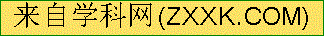. 一次数学竞赛，结果参加学生中获得一等奖，获得二等奖，获得三等奖，其余获得纪念奖，参加竞赛的至少有( )名同学。
5. 甜甜用24张相同的正方形拼图纸拼成一个长方形，可以拼出（ ）种不同的长方形（长a，宽b和长b，宽a算一种）
6. 四名学生恰好一个比一个大一岁，年龄的积为5040，这四名同学的年龄从小到大的顺序是（ ），（ ），（ ），（ ）。
7. 一个长方体的长，宽，高是三个两两互质且均大于1的自然数，已知这个长方体的体积是5525立方厘米，那么它的表面积是（ ）平方厘米。
8. 用三个不同质数组成一个三位数，使这个三位数能被它的每个数字整除，这个三位数是（ ）
9. 若30030的所有不同质因数，按从大到小的顺序排列为a，b，c，d，e，…则（a-b）×（b-c）×
（c-d）×（d-e）…的结果是（ ）
10. 两个数的乘积是432，最小公倍数是144，这两个数是（ ）和（ ）或（ ）和（ ）。
11. 的分子分母减去同一个数，得到的新分数约分后是，减去的数是（ ）。

二、基础过关
一、填空（每题2分，共30分）
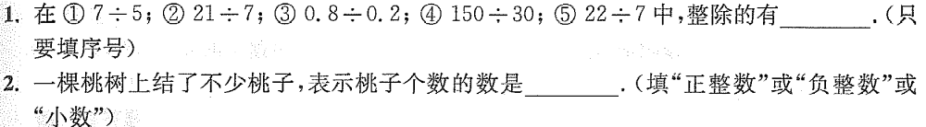
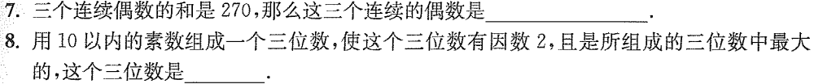
[来源:Zxxk.Com][来源:Z|xx|k.Com]
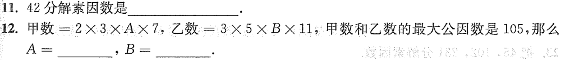
二、选择（每题2分，共10分）
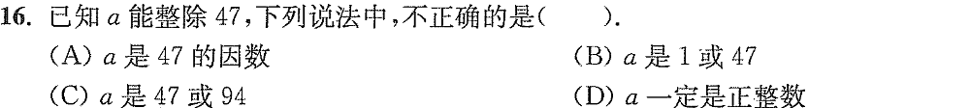
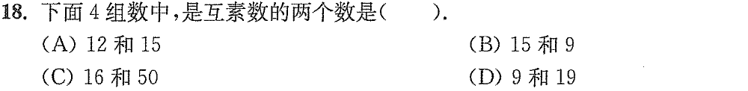
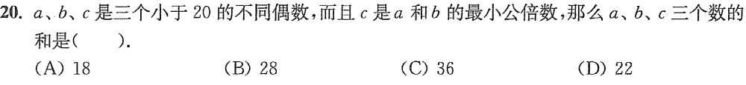
三、简答题（每题5分，第23题10分，共20分）
21.100以内9的倍数有那些？[来源:Zxxk.Com]

22.把45,102,231分解素因数。

23.求下列各组数的最大公因数和最小公倍数。
①24和36 ②42,84和210

四、解答题（每小题8分，共40分）
24.三个连续奇数的和是15，求这三个奇数的最小公倍数是多少？

25.有两根长分别是30分米和80分米的木条，现要把他们锯成同样长的小段（每段的长度都为整数），而且不能有剩余，那么每段是多长？每段最长为多少？

[来源:学&科&网Z&X&X&K]
[来源:Z#xx#k.Com]
26.用长32厘米、宽28厘米的长方形木片拼成一个正方形（木片不能折断），至少需要多少块这样的长方形木片？

27.某班学生到图书馆借书，若借40本，平均分发给每个学生还差2本；若借65本，平均分发给每个学生后还剩2本；若借83本，平均分发给每个学生还差1本。这个班最多有多少名学生？

28.证明：一个三位数各个位数上的数之和能被三整除，则这个数能被3整除。

